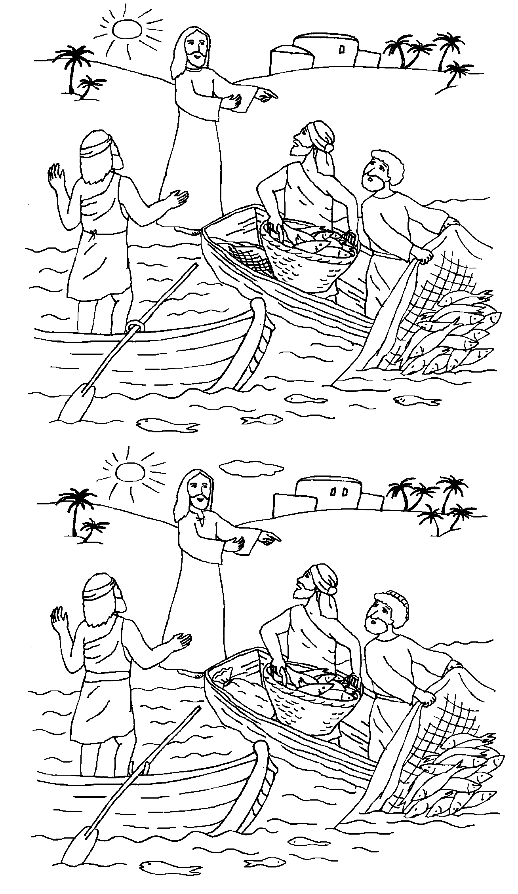
Před sebou vidíš dva skoro stejné obrázky k dnešnímu evangeliu. Najdeš mezi nimi deset rozdílů?

